БАШҠОРТОСТАН РЕСПУБЛИКАҺЫ КРАСНОКАМА РАЙОНЫ МУНИЦИПАЛЬ РАЙОН ХАКИМИӘТЕНЕҢ «МӘҒАРИФ БҮЛЕГЕ» МУНИЦИПАЛЬ ҠАҘНА УЧРЕЖДЕНИЕҺЫ  (Краснокама районы МРХ-нең «Мәғариф бүлеге» МҠУ) | 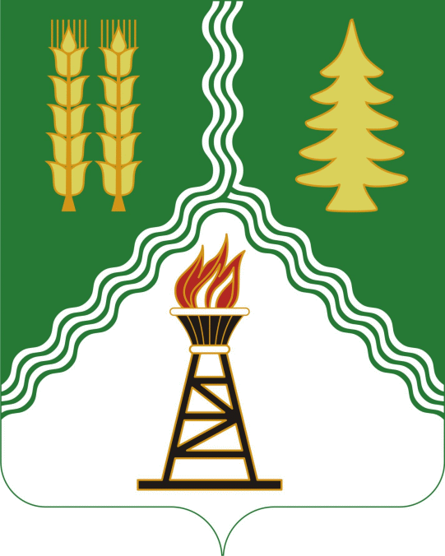 | МУНИЦИПАЛЬНОЕ КАЗЕННОЕ УЧРЕЖДЕНИЕ «ОТДЕЛ ОБРАЗОВАНИЯ» АДМИНИСТРАЦИИ  МУНИЦИПАЛЬНОГО РАЙОНА КРАСНОКАМСКИЙ РАЙОН  РЕСПУБЛИКИ БАШКОРТОСТАН  (МКУ «Отдел образования»  АМР Краснокамский район)
БОЙОРОҠ |  | ПРИКАЗ
« 22 » ғинуар 2018 й.  Николо-Березовка а. | №33 | « 22 » января 2018 г.  с. Николо-Березовка

О проведении районного конкурса
музеев образовательных организаций

На основании республиканского Положения о конкурсе музеев образовательных организаций Республики Башкортостан, в целях развития туристско-краеведческой, исследовательской работы с обучающимися Республики Башкортостан посредством совершенствования деятельности музеев образовательных организаций, п р и к а з ы в а ю:

1. Провести с 23 января по 20 февраля 2018 года районный этап республиканского конкурса музеев образовательных организаций.
2. Утвердить Положение о проведении в образовательных организациях районного этапа республиканского конкурса музеев образовательных организаций.
3. Руководителям образовательных организаций организовать работу по проведению конкурса в соответствии с Положением.
4. Конкурсные материалы представить в МБУ ДО ЦДТ «Созвездие» до 20 февраля 2018 г.
5. Контроль за исполнением и ознакомлением с приказом возложить на директора МБУ ДО ЦДТ «Созвездие» А.А. Агиеву.

Начальник И. И. Хафизов

А.А.Агиева
7-65-72
Утверждено приказом
начальника отдела образования
от « 22 » января 2018 г. №33

Положение
о районном конкурсе музеев образовательных организаций

1. Цель и задачи
1. Цель Конкурса – развитие туристско-краеведческой, исследовательской работы учащихся Республики Башкортостан посредством деятельности музеев образовательных организаций.
2. Задачи Конкурса:
- углубление знаний и компетенций обучающихся в области краеведения и музееведения;
- активизация и развитие учебно-исследовательской деятельности обучающихся;
- выявление и поддержка одаренных детей, обладающих способностями к исследовательской деятельности;
- совершенствование методики исследовательской работы в области краеведения и музееведения, обмен опытом работы по организации и подведению итогов учебно-исследовательской деятельности обучающихся;
- дальнейшее развитие связей науки и практики, внедрение современных научных достижений в практику краеведческой работы в образовательных организациях;
- повышение роли музеев образовательных организаций в гражданско-патриотическом и духовно-нравственном воспитании обучающихся, их успешной социализации.
2. Организаторы Конкурса
Организаторами районного этапа Конкурса являются МКУ «Отдел образования» Администрации муниципального района Краснокамский район Республики Башкортостан и МБУ ДО ЦДТ «Созвездие».
3. Участники Конкурса
3.1. В Конкурсе принимают участие руководители школьных музеев и обучающиеся из числа актива музеев до 18 лет.
3.2. В Конкурсе участвуют паспортизированные музеи образовательных организаций или музеи, подавшие документы на паспортизацию на момент проведения районного этапа Конкурса.
4. Условия участия в районном этапе Конкурса
4.1. Районный этап – заочный, проводится в период с 23 января по 20 февраля 2018 года.
4.2. Конкурс проводится по следующим профилям музеев:
- краеведческие музеи;
- исторические музеи;
- историко-краеведческие (комплексные) музеи
- литературные музеи.
4.3. Для участия представить:
- визитную карточку видеофильм продолжительностью до 10 минут, характеризующий школьный музей, его экспозиции и экспонаты, деятельность по созданию в нем образовательной среды;
- представление деятельности школьного музея: презентацию музейной экспозиции (не более 30 слайдов), сопроводительный текст о работе музея (word, шрифт Times New Roman, кегель 14, интервал 1 до 5 страниц).
4.4. В срок до 20 февраля 2018 года конкурсные работы прислать в электронном виде на почту sozvezdie12@mail.ru.
5. Подведение итогов конкурса. Награждение
Победители будут награждены дипломами отдела образования. Лучшие работы будут направлены на республиканский этап конкурса.

